今日动态 2024.11.25

**晨间来园篇：**

今天早上来园，孩子们能够自主入园进入班级，孩子们进入班级后能够自主签到、放水杯和进行区域计划。天气渐冷，孩子们来园路上要做好防寒保暖措施。

**区域游戏篇：**

本周区域活动孩子们能够按照自主选择的区域进行游戏。孩子们能够自主探索新投放的游戏材料，并在游戏分享中介绍讲解自己的游戏经验，非常棒呢！

|  |  |  |
| --- | --- | --- |
|  |  |  |
| 阅读区：绘本阅读 | 益智区：找座位、七巧板 | 科探区：磁铁找朋友 |
|  |  |  |
| 万能工匠：秋千 | 美工区：冬天的动物 | 地面建构：小区 |
|  |  |  |
| 桌面建构：乐高积木 |  |  |

**集体活动篇：综合《企鹅寄冰》**

《企鹅寄冰》是一则既有故事性又存在科学性的童话。该故事主要讲述了身在南极的企鹅给长在非洲的狮子寄冰所导致的美丽误会。在该故事中也涉及有科学，主要体现在故事中所提到的并与水的转换。本节活动主要围绕寄冰所展开的，冰在不同的温度下产生不同的变化孩子在生活中也有一定的经验。

**程梓轩、季千予、王兴诚、董奂廷、粱礼煊、蔡铭豪、邢锦、肖茗皓、何安瑾、衣佳欢、吴颀、陈语垚、蔡铭泽、卢文汐、黄铭宇**小朋友能欣赏童话，理解故事内容，能复述故事的大概内容；**徐菲梵、夏我杺、靳一哲、李若伊、张雨歆、龚奕欣**知道随着温度的变化冰可以变成水，水可以变成冰。

**生活活动篇：**

1.点心情况

今天的上午点心是牛奶、多样饼干和腰果，下午点心是红薯汤，水果是葡萄和梨子。

2.午餐情况

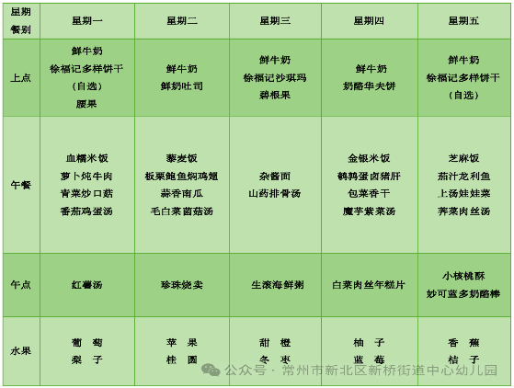午餐是雪糯米饭、萝卜炖牛肉、青菜炒口蘑和番茄鸡蛋汤。孩子们现在能够预估自己的饭量，根据自己的情况调整盛饭量，并且能够安静有序地吃完自己的饭菜。

大部分孩子已能够较好地使用筷子，还有三位小朋友**粱礼煊、蔡铭泽、吴颀**需要在家中多多练习抓握筷子的正确手法哦！

3.午睡情况

今天大部分小朋友都在12：40前入睡，个别孩子在老师的陪伴下稍晚入睡。

**家长寄语：**

1．明天温度骤降，请来离园路上为孩子做好防寒保暖措施！

2．个别孩子的指甲没有修剪，请各位家长及时关注并帮助孩子修剪指甲哦！

3.动态上的照片，仅作为老师观察时的随拍，并不是所有孩子的照片都会呈现，家长可重点关注孩子的各项能力发展情况。